Краткосрочный (поурочный) план
Предмет | Математика
Раздел (подраздел) | Раздел 2 А. Доли (сквозная тема – время)  Подраздел 5.1 Задачи и математическая модель
Дата | II четверть
Тема урока | Решение задач
Цели обучения в соответствии с учебной программой (ЦО) | 3.5.1.3 анализировать и решать задачи на нахождение доли числа и величины, составлять и решать обратные задачи
Цели урока (ЦУ) | - Определяют долю числа;  - Решают задачу на нахождение доли величины, составляя схему;  - Решают обратную задачу.
Уровень мыслительных навыков (УМН) | Понимание  Применение  Анализ
Ход урока
Этап урока/время | Действия педагога и ученика | Оценивание | Ресурсы
Организационный этап (30 сек) | Приветствие. Проверка готовности учащихся к уроку.
Актуализация знаний  (3 мин) | КО: Определяют долю числа. (УМН – понимание и применение)  Задание 1  (И) Найди долю от числа на корзинке и соедини стрелкой с ответом на грибке:  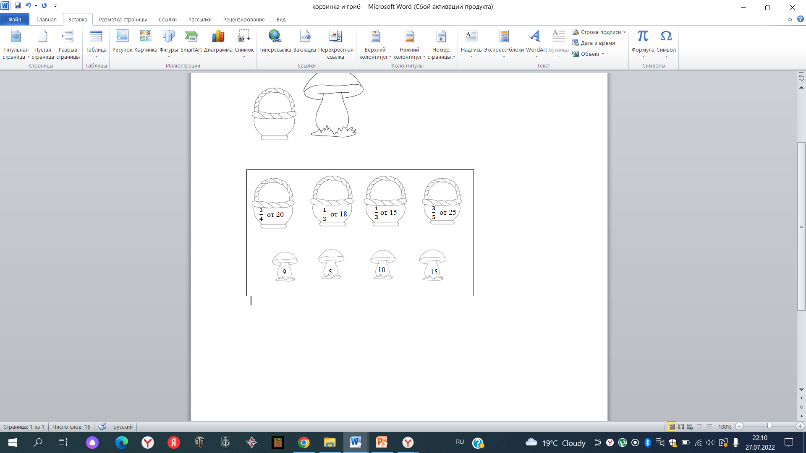  Учащиеся на листочках самостоятельно выполняют задание. | Самопроверка  по эталону | Приложение 1  Памятка с правилом  Приложение 2  Задание 1
Целеполагание (2 мин) | - Что вы сейчас делали? (находили долю от числа)  - Что нужно сделать, чтобы найти долю от числа? (число разделить на знаменатель и умножить на числитель)  - В каких еще заданиях на уроке может встретиться данный вид работы? (решение задач)  - Как вы считаете, чем мы сегодня будем заниматься на уроке?  Учащиеся самостоятельно ставят цель урока.  Учитель обобщает ответы учащихся.
Освоение нового (20 мин) | КО: - Решают задачу на нахождение доли величины, составляя схему. (УМН – анализ, применение)  Задание 2  (Гр) Реши задачу, составив к ней схему:  Внуки были в гостях у бабушки 10 часов. Половину этого времени они играли во дворе. Сколько часов они играли во дворе?  Группам, которые затрудняются составить схему выдается карточка-подсказка «схема к задаче». После того, как все группы выполнили задание (в соответствии с дескрипторами) спикеры от каждой группы рассказывают свое решение у доски. | Комментарии учителя  Дескрипторы:  1. Определяют данное и искомое  2. Составляют  схему  3. Выбирают действие  4. Делают вычисления  4. Записывают ответ | Листы А4  Приложение 3  Схема
Закрепление (18 мин) | КО: - Составляют и решают обратную задачу. (УМН – анализ, применение)  Задание 3  (П) Составь и реши задачу обратную данной.  Учащиеся в парах изменяют условие и вопрос в задаче, которую решали в группах. Пара, которая успешно справилась с заданием, демонстрирует схему и решение задачи у доски. Остальные пары меняются работами для взаимооценки. | Комментарии учителя  Взаимооценивание  Дескрипторы:  1. Изменяют условие задачи  2. Составляют схему  3. Выбирают действие  4. Делают вычисления  4. Записывают ответ | Листы А4
Подведение итогов (рефлексия) (2 мин) | Лесенка успеха:  Первая ступенька – затрудняюсь определить долю числа/величины, неправильно вношу данные в схему к задаче;  Вторая ступенька – зная правило допускаю ошибки в вычислениях при определении доли числа/величины;  Третья ступенька – Могу самостоятельно определить как найти долю числа/величины, заполнить схему к задачи и решить ее. | самооценивание по лесенке успеха (учащиеся выходят к доске со стикерами, которые приклеивают на соответствующей ступеньки ) | Доска

Ресурс
Цель (-и) урока/ критерий (-ии) оценивания | УМН (уровень мыслительных навыков)
Решают задачу на нахождение доли величины, составляя схему | Анализ
Задание 2 (гр)
КО: - Решают задачу на нахождение доли величины, составляя схему.
Метод обучения: проблемное изложение
ФОУД: групповая
Поддержка: Приложение 3 «схема к задаче»
Образуйте 5 групп по 4 человека (группы равнозначного состава по учебным возможностям)
Составьте и начертите схему к задаче, запишите решение и ответ в группах самостоятельно или используя карточку-подсказку.
Текст задачи:
Внуки были в гостях у бабушки 10 часов. Половину этого времени они играли во дворе. Сколько часов они играли во дворе?

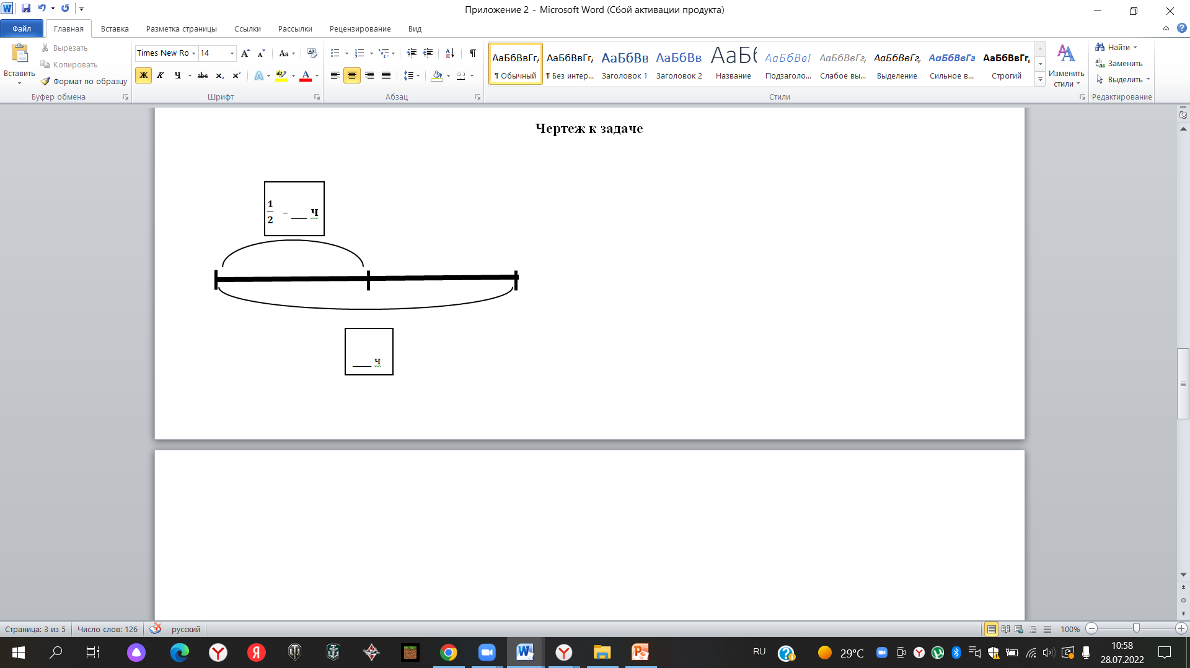

После того, как все группы справились с заданием, спикеры от каждой группы рассказывают свое решение у доски.
Дескрипторы
1. Определяют данное и искомое
2. Составляют
схему
3. Выбирают действие
4. Делают вычисления
4. Записывают ответ

Приложение 1
Памятка
Правило нахождения доли числа
Чтобы разделить число на часть, нужно число разделить на знаменатель и умножить на числитель.
$\frac{4}{6}$ от числа 24

24:6*4=16

Приложение 2
Задание
Найди долю от числа на корзинке и соедини стрелкой с ответом на грибке

Приложение 3
Схема

